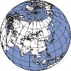
АНО «ЦЕНТР МЕНЕДЖМЕНТА И ОБУЧЕНИЯ»
CENTER FOR MANAGEMENT AND EDUCATION

125167 Москва  ул. Викторенко, д.5, стр.1  www.cis-expo.ru | тел. (495) 280 13 04  факс (499) 280 13 05  e-mail: irina.a@cis-expo.ru
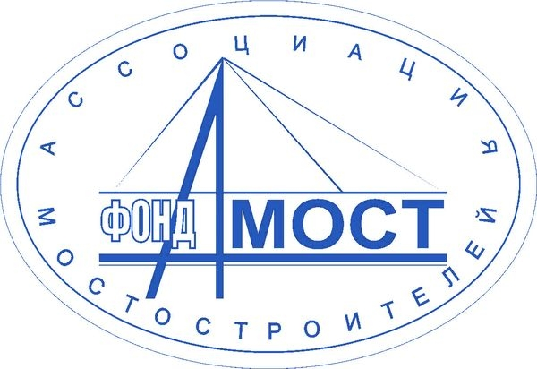

РУКОВОДИТЕЛЯМ ОРГАНИЗАЦИЙ И ПРЕДПРИЯТИЙ

Уважаемые дамы и господа!

Фонд «АМОСТ» и ЦЕНТР МЕЖДУНАРОДНОГО ОБУЧЕНИЯ приглашают Вас в составе делегации руководителей организаций, работающих в области мостостроения, принять участие в Ежегодном международном семинаре "Мостостроение Европы и России: новые технологии, механизмы и оборудование для строительства", который пройдет в Марбелье, Испания, с 22 по 26 мая 2016 года.

Семинар является уникальным событием для профессионалов, строителей и проектировщиков, научных работников и специалистов, занимающихся инфраструктурными проектами. Участники семинара получат отличную возможность познакомиться с лучшими образцами мирового мостостроения, пообщаться с представителями европейского инженерного сообщества, обсудить существующие проблемы и наметить пути их решения, узнать о новых достижениях и тенденциях проектирования, расчетов, строительства, эксплуатации мостов и других аспектах инженерного дела.

Техническая программа семинара включает:
- технический тур в Кадис с посещением уникального моста La Pepa Bridge, встреча с UTE: Dragados SA y Drace Infraestructuras SA (подрядчик):
Длина мостового перехода La Pepa составляет 5 км, собственно мост имеет длину в 3.09 км, главный пролет 540 м, подмостовой габарит 69 метров, так что океанские лайнеры без проблем проходят под ним. Ширина моста – 36.8 м, что позволяет ему иметь по две полосы движения в каждом направлении. Высота пилонов моста составляет 185 метров, что делает его одним из самых высоких мостов в Европе.
- технический тур на мост Аламильо в городе Севилья, построенного по проекту великого архитектора Сантьяго Калатрава;
- доклады ведущих российских и зарубежных специалистов в области проектирования мостов, представителей строительных, научных, промышленных компаний и учебных институтов.
Также программой предусмотрена экскурсия на мост Ронда – выдающийся образец строительного искусства, экскурсия в Гибралтар — британскую территорию на юге Пиренейского полуострова.
Размещение делегации в городе Марбелья на побережье Средиземного моря.


По вопросам участия просим обращаться по телефонам: 8 (495) 280-13-04, моб.тел. 8-903-724-62-25 – Анисимова Ирина, e-mail: irina.a@cis-expo.ru Приложение на 1 листе (программа пребывания).

Исполнительный директор
Ассоциации мостостроителей (фонд «АМОСТ»)
Мозалев С.В.
Генеральный директор  Центра Международного Обучения  Щукина Ю.Е. | 

ПРОГРАММА ПРЕБЫВАНИЯ ДЕЛЕГАЦИИ
22 мая  воскресенье | Вылет из Москвы в 10.00 рейсом SU 2520 в Малагу, Испания. Прилет в 14.35 в Малагу, трансфер в Марбелью. Размещение в отеле 4* в историческом центре Марбельи.  Приветственный ужин в ресторане андалузской кухни в старинной части города. Знакомство с программой и членами делегации.
23 мая  понедельник | Завтрак в отеле.  8.00 Техническая экскурсия в Кадис на вантовый мост La Pepa (Cadiz Bay Bridge). Презентация проекта испанскими инженерами и архитектурными бюро. Встреча с представителями подрядчика UTE: Dragados SA y Drace Infraestructuras SA.  Выступления специалистов, принимавших участие в реализации проекта. Брифинг с участниками проекта строительства моста La Pepa. Этапы строительства, проблемы и способы их решения.  Длина мостового перехода La Pepa составляет 5 км, собственно мост имеет длину в 3.09 км, главный пролет 540 м, подмостовой габарит 69 метров. Ширина моста – 36.8 м, что позволяет ему иметь по две полосы движения в каждом направлении. Высота пилонов моста составляет 185 метров, что делает его одним из самых высоких мостов в Европе.  Знакомство с историческим наследием Кадиса, который является одним из старейших городов Европы и самым старым на территории Пиренейского полуострова.  Экскурсия в Гибралтар – британскую территорию на юге Пиренейского полуострова. Посещение уникальных «Больших Туннелей» внутри Скалы, протяженность которых составляет более 50 км, знакомство с организацией транспортных артерий города внутри Скалы. Возвращение в Марбелью.
24 мая  вторник | Завтрак в отеле.  08.30 Технический тур на мост Аламильо (el puente del Alamillo) в городе Севилья, построенного по проекту великого архитектора Сантьяго Калатрава.  Экскурсия на мост Ронда (el puente Nuevo) – каменный трехарочный мост XVIII века высотой 98 м через реку Гуадалевин. Возвращение в Марбелью.
25 мая  среда | Завтрак в отеле.  09.00 Круглый стол участников делегации на тему «Передовые технологии строительства моста La Pepa (Cadiz Bay Bridge) и особенности мостостроения в Испании» Выступление специалистов мостостроительной отрасли.  Брифинг, обмен опытом.  Торжественный ужин в ресторане в старом городе. Подведение итогов программы. Вручение сертификатов участникам семинара.
26 мая  четверг | Завтрак в отеле.  Трансфер в аэропорт Малаги. Вылет в Москву в 15.45 рейсом SU 2521. Прилет в Москву в 21.55, аэропорт Шереметьево.
Стоимость программы – 1750 евро, что включает двухместное проживание в отеле 4*, деловую и экскурсионную программу, услуги профессиональных гидов и переводчиков, все трансферы и питание по программе, а также визовую поддержку для всех участников российской делегации. Авиаперелет Москва-Малага-Москва в стоимость не входит и оплачивается отдельно. Оформление визы (65 евро) в стоимость программы не входит и оплачивается самостоятельно в визовом центре.
Оплата всей программы принимается в рублях безналичным банковским переводом после выставления счета и заключения договора с Центром Международного Обучения.
Стоимость программы действительна до 1 мая 2016 года.

Организатор оставляет за собой право вносить изменения в программу по дням и без изменения программы в целом.

По вопросам участия просим обращаться по телефонам: 8 (495) 280-13-04, моб.тел. 8-903-724-62-25 – Анисимова Ирина, e-mail: irina.a@cis-expo.ru

